Załącznik graficzny
do zarządzenia Nr 58/2022
Burmistrza Sulejowa
z dnia 28 kwietnia 2022r.

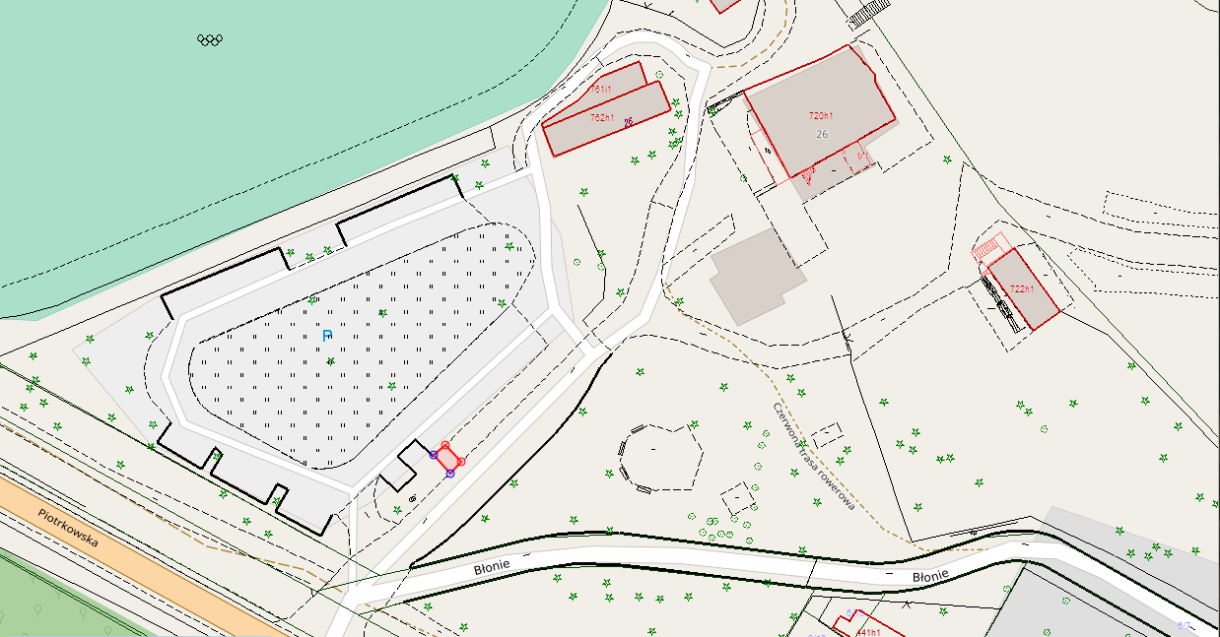
Opracowanie własne na podstawie Geoportalu Powiatu Piotrkowskiego

